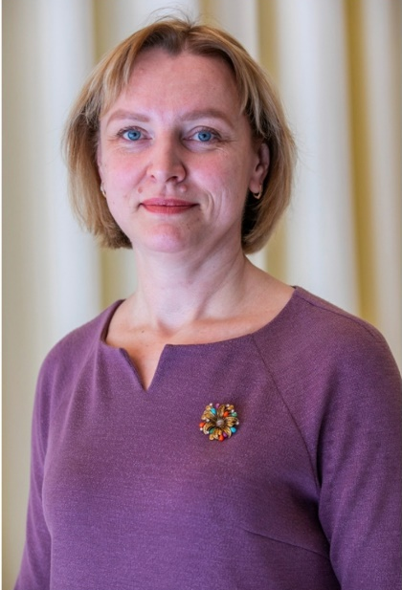
«Организация наставничества в Детской школе искусств»
Бельская Юлия Александровна, преподаватель фортепиано
муниципального бюджетного учреждения дополнительного образования «Детская школа искусств «Тамчылар», г. Нижнекамск, Республики Татарстан
Профессиональное становление молодого специалиста, адаптация в трудовом коллективе, налаживание педагогических контактов возможно через создание системы наставничества в рамках образовательной организации. Само понятие наставничество является разновидностью индивидуальной работы с молодыми специалистами, не имеющих педагогического опыта работы в области музыкального искусства, либо стаж работы по специальности - не более 3 лет.
Наставник – преподаватель с многолетним стажем, владеющий различными методиками и профессиональными знаниями в области педагогики, умеющий строить отношения с учащимися, с их родителями, с коллегами. Также этот преподаватель должен обладать личной заинтересованностью в такого рода работе, чтобы суметь заинтересовать начинающего специалиста.
Основной целью наставничества в ДШИ является профессиональная помощь и поддержка молодых специалистов (оказание помощи педагогу в профессиональном становлении), создание условий для адаптации в практической деятельности и становлении педагогического потенциала, а также формирование стабильного и высокопрофессионального кадрового состава.
Задачами наставничества в ДШИ являются:
- Адаптация в коллективе, усвоение лучших традиций коллектива школы и правил поведения в Детской школе искусств;
- Сознательного творческого отношения к выполнению обязанностей преподавателя;
- Привитие интереса к педагогической деятельности;
- Закрепление молодых специалистов в образовательном учреждении.
Начало работы в качестве наставника с одной стороны призывает к большей ответственности со своей стороны и желания научиться со стороны молодого педагога. Я несколько лет была наставником молодого преподавателя и целью моей работы ставила оказание помощи молодому педагогу адаптироваться в новых условиях педагогической деятельности. Воспринимать его как носителя определенного опыта и знаний, которые могут оказаться полезны для процесса обучения в целом, так и для меня, как наставника в частности. Роль наставника очень велика, так как молодой специалист сразу вынужден совмещать и практические уроки с учащимися, общение с их родителями, и методическую деятельность, и выбор репертуара, и заполнение отчетной документации, а также решать множество других, всплывающих вопросов по ходу работы.
Основной план работы я составила в начале года. Здесь я наметила ознакомление со структурой ДШИ и локальными актами. Формирование структуры урока молодого специалиста, помощь в составлении календарно- тематического и поурочного планирования, консультации по возникающим вопросам, посещение занятий, их анализ и коррекция, оказание помощи в заполнении документации в соответствии с рабочей программой по направлению деятельности, педагогической отчетности по итогам каждой четверти и учебного года. Подведение итогов профессиональной адаптации молодого педагога, составление отчета по работе специалиста и наставничества с предложениями по дальнейшей работе.
С самых первых занятий я старалась ознакомить молодого специалиста с деятельностью педагогического коллектива школы, особенностями работы в системе дополнительного образования. Мы вместе обсуждали выбор репертуара, правильное оформление индивидуального плана учащегося, подбор необходимых сборников, методического материала, наглядных пособий, дополнительной литературы. Для начинающего педагога трудностью является даже первый урок с ребенком, поэтому его надо настроить на составление схемы ведения урока. Для этой же цели я регулярно организовывала взаимопосещения уроков: как молодого педагога с последующим его анализом и фиксацией неудавшихся моментов и интересных творческих находок преподавателя, также и она посещала мои уроки, где я демонстрировала свои методы и приемы в работе с детьми. Среди проблем и вопросов, с которыми молодой преподаватель сталкивается на практике - это и методика ведения урока, а также установление эмоционального взаимопонимания с детьми разного возраста, характера, их родителями, которые оказываются чаще еще старше по возрасту самого педагога. Необходимо направить начинающего преподавателя тактично объяснить родителям требования и правила обучения, посещения данного музыкального заведения, особенности расписания и домашних заданий. Также одновременно с началом педагогической деятельности, направляла педагога на повышение своей квалификации, на участие в профессиональных конкурсах, семинарах, конференциях, мастер-классах, различных школьных мероприятиях и, конечно, со временем привлекать к этому учащихся. Педагог всегда могла обратиться за помощью по возникающим вопросам.
Вся эта работа велась планомерно в течение года, в соответствии с планом, выполняя все пункты. Следует отметить, что у молодого специалиста сложились доброжелательные отношения с учащимися. Занятия анализировались совместно с молодым преподавателем, отмечались положительные моменты, а также недочёты, давались рекомендации. Преподаватель всю отчётную документацию ведёт в соответствии с требованиями, исправляя мелкие замечания со стороны учебной части. Педагог хорошо адаптировалась к трудовому коллективу, посещала все заседания отдела по текущим вопросам, педагогические советы ДШИ, методические объединения, активно участвовала в жизнедеятельности отдела, участвовала в мероприятиях ДШИ. Прослеживается тенденция роста.
И в заключение хочется сказать, что развивать систему наставничества в организациях дополнительного образования необходимо, она помогает «начинающему» педагогу избежать момента неуверенности в собственных силах, наладить успешную коммуникацию со всеми участниками педагогического процесса, сформировать мотивацию к дальнейшему самообразованию. И конечно, молодым специалистам требуется методическая помощь. От профессионализма педагогических кадров напрямую зависит формирование личностных компетенций у обучающихся, направленных на приобретение навыков адаптации, самообразования и беспрерывного личностного самосовершенствования.

Список литературы:
- Митина Л.М. Учитель как личность и профессионал / Л.М.Митина. - М., 1994.- 216 с.
- Пономарев Я.А. Психология творчества и педагогика / Я.А. Пономарев. – М., 1976. – 295с.
- Смирнов С.Д. Педагогика и психология высшего образования. От деятельности к личности / С.Д. Смирнов – М., 2001. – 480 с.

